Maxime Doré

**Cahier des charges**

Travail remis à

M. JÉRÉMIE BERNARD

Dans le cadre du cours

de Conception de Jeu vidéo

Cégep de Saint-Jérôme

Techniques d’intégration multimédia

2 février 2018

1. Le projet

    1.1. Ce que je veux démontrer (compétence, expertise, intérêt)

Je souhaite simplement à démontrer que je suis capable de livrer un produit complet. Je veux aussi utiliser une base de données pour sauvegarder la progression du joueur. Surtout je veux prouver que je suis capable de produire un jeu de progression dans Corona SDK malgré le temps limité.

## 1.2. Concept, synopsis

Le jeu est un RPG de simulation de vie. C’est-à-dire que le joueur choisit comment il partage ses points d’aptitudes de départ, puis il se retrouve dans une ville qu’il doit apprendre à connaître pour se faire une vie. Il possède d’abord un appartement qu’il peut échanger plus tard une fois son capital assez élevé. Le joueur a un choix de deux branches de carrières : Sports et Sciences, chacune liée à une des trois aptitudes : force, intelligence et charisme. Pour obtenir une promotion et faire plus d’argent, le joueur se doit d’augmenter la valeur de son aptitude en lien avec sa carrière. Il peut aussi choisir d’augmenter ses autres aptitudes dans le but d’obtenir des avantages liés à cette classe, voler le dépanneur grâce à son charisme ou obtenir de meilleurs prix par exemple.

La dramatique est créée par le joueur parce qu’il décide comment il souhaite vivre sa vie, mais aussi par les événements aléatoires qui peuvent survenir. Tout ce qui est préconçu est l’univers dans lequel le jeu se déroule, soit une ville en Amérique du Nord, l’été, au temps présent.

## 1.3. Traitement visuel (2D, 3D, 8bits)

Le visuel est 8bits puisque c’est facile à faire et prend un minimum de temps. La perspective est isométrique en vue de haut avec un angle d’environ 45 degrés pour créer de la profondeur, similaire aux jeux de Pokemon sur GameBoy.

## Les 3 comparables

**StickRPG**

Il s’agit d’un jeu de rôle de simulation de vie et son concept se trouve à la base du jeu à produire. Le joueur choisit comment il partage ses points d’aptitudes, se déplace dans la ville et va travailler ou gagner plus de points d’aptitudes dans le but de gagner une promotion, être meilleur au combat ou avoir plus de chance de réussir à voler des établissements. Il s’agit d’un jeu en vue de haut où chaque action ou presque coûte du temps et le but ultime est d’accumuler le plus d’argent possible.

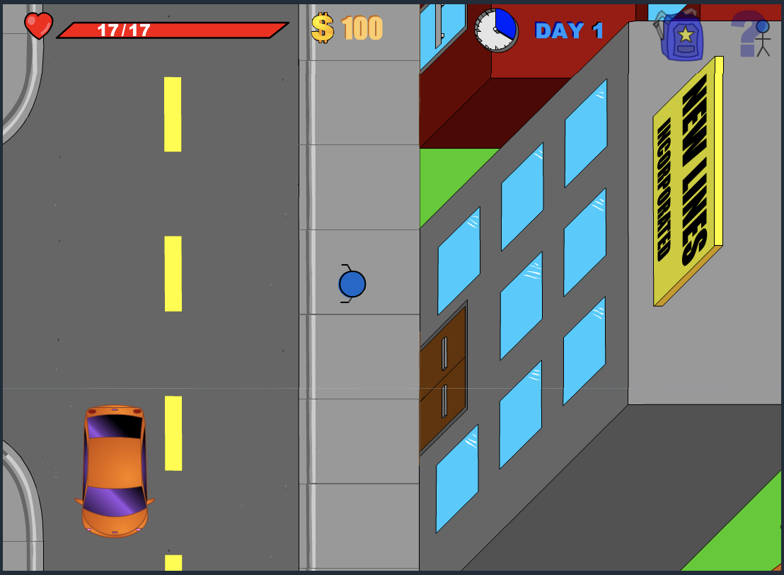

**Les Sims**

Un jeu de simulation où le joueur peut incarner un personnage ou plusieurs personnages d’une même famille afin de gérer leur vie. Chaque personnage a son lot de caractéristiques et chacun peut obtenir un emploi dans un établissement au choix du joueur. Le joueur peut faire subvenir à leurs besoin ses personnages puisqu’il contrôle entièrement leurs actions. Chaque personnage peut interagir avec d’autres, tisser des liens, se faire des ennemis, etc.



**Tiny Tower**

Un jeu mobile où le joueur est propriétaire d’une tour en 2D vue de face et il doit construire des étages et les aménager pour faire de l’argent et ainsi construire plus d’étages. Chaque résident ou employés de la tour ont des caractéristiques qui leurs sont propres et c’est donc au joueur de décider où ces personnages vont travailler/résider. Il n’y a pas de but réel autre que de construire le plus d’étages possibles. Le visuel du jeu 8bits s’apparentera à celui-ci, sans l’aspect vue de face.



2. Les 3 F :

## 2.1. Fun - originalité, créativité, différenciation

Le flow devient vraiment la partie intéressante du jeu puisqu’il est entièrement basé sur celui-ci. Le joueur n’a pas d’objectif précis autre que de vivre, faire de l’argent et de se rendre le plus loin possible. Puisque ceci peut prendre un certain temps, il est bien plus plaisant pour le joueur d’avoir la possibilité de sauvegarder sa progression. Dans le flow se produiront des événements aléatoires qui viendront rajouter du piquant dans la journée du joueur. Les noms de carrière seront aussi comiques, « Culturiste sur stéroïdes » par exemple. Le style visuel sera tout aussi sympathique.

## 2.2. Flow - 'replay value', progression du joueur

Puisque le jeu dépend des actions du joueur et des points d’aptitudes qu’il choisit d’exploiter et d’augmenter, le jeu a une grande rejouabilité. La progression du joueur dépend du joueur puisqu’il décide comment augmenter ses points d’aptitudes, ce qui influence directement sa progression et la quantité d’argent qu’il va faire, ce qui dépend aussi du fait que le joueur choisit entre travailler et augmenter ses points d’aptitudes. Pour obtenir une promotion et donc faire plus d’argent, il faut que les points d’aptitudes liés à sa carrière soient assez élevés.

## 2.3. Fonctionnalités - mécanique/dramatique

Chaque action que le personnage effectue lui coûte du temps et il ne peut plus effectuer d’action à partir de minuit, autre que dormir chez lui.

Le joueur peut augmenter ses aptitudes gratuitement en se rendant à la gym, à l’université ou à l’école d’aristocrates et il peut en gagner plus s’il paie pour les augmenter.

Il est possible d’acheter des items au dépanneur, par exemple un vélo pour se déplacer plus rapidement ou une arme et un masque pour cambrioler.

Il est aussi possible d’acheter une voiture stationnée avec suffisamment de charisme pour que son propriétaire accepte de la vendre au personnage.

3. Entités du jeu

## 3.1. Le joueur

Le joueur peut déplacer le personnage à l’aide d’un joystick dans l’écran et il peut interagir avec son environnement en se déplaçant. Une fois dans un bâtiment, il peut effectuer des actions en touchant des boutons dans l’interface s’il a les aptitudes ou l’argent pour effectuer ces actions.

## 3.2. Personnage principal / entité principale

Un homme ordinaire, ses vêtements dépendent de son choix de carrière. Il possède des points de charisme, force, intelligence et un inventaire. Il peut effectuer certaines actions selon son inventaire, par exemple utiliser sa bicyclette ou sa voiture s’il en possède une.

## 3.3. Environnement/Arène

Le tout se déroule dans une ville (open world) et quand le personnage entre dans un bâtiment, l’intérieur s’affiche comme un écran-texte avec un fond représentant l’endroit où il se trouve et des boutons d’action.

## 3.4. Opposants/Ennemis/AI

Le jeu ne contient aucun ennemi autre que les voitures dans la rue qu’il faut éviter sans quoi le personnage meurt et il faut recommencer à la dernière sauvegarde.

Certains personnages marchent sur les trottoirs mais ils ne sont là que pour ajouter plus de vie au jeu. Ils suivent les trottoirs et ne traversent pas la rue.

Des événements aléatoires seront le réel ennemi du personnage, par exemple un bâtiment peut fermer pour une journée, la police peut bloquer l’accès à une rue, la banque peut avoir été cambriolé de 10% de son argent.

## 3.5. Fonctionnalités particulières (a*, multi-joueur, BDD)

Utilisation d’une base de données SQLite et sauvegarde de partie.

4. Organisation de la structure du jeu

## 4.1. Page d'instruction scriptée au complet

Écran d’instructions avec l’autoroute qui défile et la caméra fixe sur une voiture dont la couleur correspond à l’aptitude la plus élevée du personnage (bleue = intelligence, rouge = force, jaune = charisme). Un texte narratif apparait en haut de l’écran pour mettre le joueur en situation :

« Vous êtes jeune, sans expérience et vous souhaitez vous éloigner de chez vous afin de commencer votre vie du bon pied et avoir du succès. C’est pourquoi vous voilà en route vers Saint-Jérôme. Vous qui êtes [athlétique/intelligent], rêvez d’être riche et célèbre. Vous vendez votre voiture pour payer un petit appartement et obtenez [une place au sein d’une petite équipe sportive/un emploi minable dans une faculté des sciences]. »

L’interface du jeu apparait à l’écran avec des flèches et un court texte décrivant l’élément de l’interface. Le joueur peut appuyer sur le bouton Commencer pour que le jeu se lance.

## 4.2. Classes et relations entre elles. (Ordinogramme)

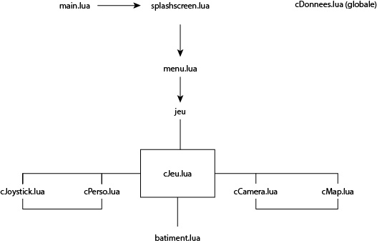

## **4.3. Pages-écrans**

4.3.1 Splashscreen

4.3.2 Menu Principal (incluant menu de choix d’aptitudes)

4.3.3 Ville (scène principale du jeu, open world)

4.3.4 Banque (écran textuel)

4.3.5 Gym (écran textuel)

4.3.6 Université (écran textuel)

4.3.7 Dépanneur (écran textuel)

4.3.8 Appartement (écran textuel, fond variable)

4.3.9 Faculté des sciences (écran textuel)

4.3.10 École d’aristocrates

4.3.11 Centre sportif

4.3.12 Instructions

5. Échéancier

